Kontaktnetz FU – lettre d’information n° 114 – juillet 2013

Passau, im Juli 2013

Liebe Kolleginnen und Kollegen,

heute erhalten Sie die lettre d’information n° 114 des „Kontaktnetzes FU“.

Wie üblich ist jede Art der Rückmeldung auf diese lettre d’information willkommen.
Sie dürfen das Kontaktnetz auch gerne an interessierte Kolleginnen und Kollegen weiterempfehlen.
(Aufnahme ins Kontaktnetz unter Angabe Ihrer Schul- und evtl. Privatadresse per E-mail an: k.jopp-lachner@uni-passau.de).

Alle bisher erschienen lettres d’info können Sie auf der Französisch-Website der Uni Passau herunterladen.
Auf der Suche nach Materialien und Tipps dürfen Sie sich auch gerne direkt an mich wenden.

Meilleures salutations

Karlheinz Jopp-Lachner

Inhalt:

- Les citations, les histoires drôles ... et les images du mois (passé)

- Urgent! – (mehr oder weniger) Dringende Anliegen und aktuelle Anfragen
- Le Français à Passau – Französisch an der Uni Passau - Fachdidaktik als « Relais-Station » zwischen Universität und schulischer Praxis
  - Materialien zur Sprachenberatung
  - RLFB, SchiLF
- J’y vais! - formations continues et autres manifestations – Fortbildungen und andere Veranstaltungen
- Infos et liens utiles – Nützliche Informationen und Linktipps
- Médias – Fernsehtipps u.a.
- Livres, revues - Bücher, Zeitschriften
- Logiciels - Software

Pour vos cours de français - Unterrichtsmaterialien und - ideen
  - Concours
  - Les Petits Citoyens
  - Quelques sites intéressants
  - Weblettres
  - Le point du FLE

H. En vrac - Hinweise von KollegInnen

les citations , …

Un jeune homme,
bac mention très bien,
Sciences Po,
meurt sous les coups de skins,
mention très con,
sciences kro.
Clément,
beau prénom,
avait triomphé d'une leucémie.
Un autre cancer
l'a tué.
Hervé Le Tellier, papier de verre, Le Monde, 7-6-2013

Mort de Méric : arrestations et manifestations
Le jeune militant d'extrême gauche Clément Méric est mort hier après une bagarre avec des skinheads à Paris, des violences suivies de l'interpellation de sept personnes et de manifestations d'indignation dans toute la France. Ces sept suspects, dont une femme, appartiennent à la mouvance de la droite la plus extrême. Plusieurs sont proches du groupuscule des Jeunesses nationalistes révolutionnaires (JNR) et du mouvement affilié de la Troisième Voie, selon une source policière. L'enquête doit encore déterminer les circonstances exactes de la bagarre survenue dans le IXe arrondissement de Paris entre deux groupes à la sortie d'une vente privée de vêtements de marques, prisés tant par les membres de groupuscules d'extrême droite que par les militants antifascistes. Clément Méric, 18 ans, venu de Brest pour ses études à Sciences Po, antifasciste engagé et membre du syndicat Solidaires, avait été transporté mercredi soir à l'hôpital de la Pitié-Salpêtrière dans un "état désespéré". Son décès a été annoncé hier. Le ministre de l'intérieur Manuel Valls a accusé "un groupe d'extrême droite" d'être "au cœur de cet assassinat". A l'instar d'un monde politique unanime, François Hollande a condamné "avec la plus grande fermeté l'agression" du jeune militant. Plus d'une soixantaine de rassemblements en hommage à la victime ont eu lieu à Paris comme en province, des milliers de personnes manifestant aux cris de "Clément, Clément, antifa !", "No pasaran !" ou "Pas de fascistes dans nos quartiers, pas de quartier pour les fascistes".

Prière de noter les nouvelles étapes du Tour de France :
Partant de EPOisses (Côte-d'Or),
il passera par EPOye (Marne), EPOthémont (Aube), EPOuville (Seine-Maritime)
et le sprint final à EPOne (Yvelines).
Hervé Le Tellier, papier de verre, Le Monde, 26-6-2013

les histoires drôles …

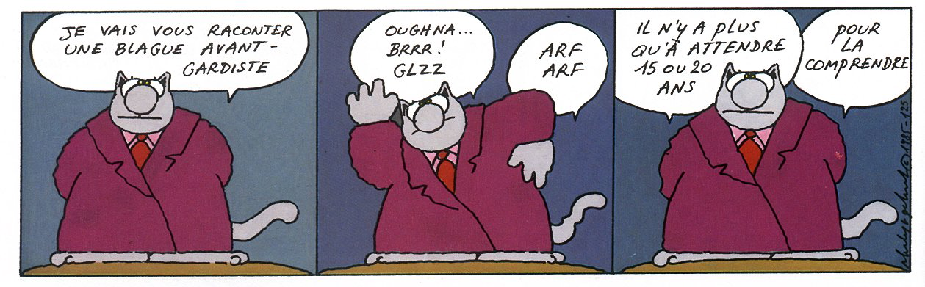

Pourquoi les blondes font toujours cuire les poulets par deux, un petit et un gros?
-
-
-
-
-
Réponse : Quand le petit est brûlé, le gros est à point.

Un Arabe marchait dans le désert du Sahara, assoiffé, lorsqu'il aperçu quelque chose, au loin. Espérant trouver de l'eau, il marcha en direction de ce qu'il voyait pour simplement trouver un vieux petit juif, assis à une table de carte avec plusieurs cravates étendues dessus.
L'homme arabe demanda :
- S'il vous plaît, je suis en train de mourir de soif, pourrais-je avoir un peu d'eau?
- Je n'ai pas d'eau, toutefois ne voudriez-vous pas acheter une cravate? En voici une qui irait bien avec votre robe.
L'Arabe s'écria :
- Je ne veux pas de cravate, espèce d'idiot! J'ai besoin d'eau!
- OK, n'achetez pas de cravate. Et pour vous montrer comme je suis un bon garçon, je vais vous dire que après cette colline, là-bas, dans 4 miles, il y a un joli restaurant. Marchez dans cette direction, ils vous donnerons toute l'eau dont vous aurez besoin.
L'Arabe le remercia et empressa son pas vers la coline pour finalement disparaître complètement. Trois heures plus tard, l'Arabe revint en rampant à l'endroit où le Juif était installé, derrière la table de carte.
- Mais je vous ai dit 4 miles derrière cette montagne! dit le Juif. Vous ne l'avez pas trouvé?
- Je l'ai bien trouvé! grinça l'Arabe. Mais votre frère n'a pas voulu me laisser entrer sans cravate...

… et les images du mois (passé):

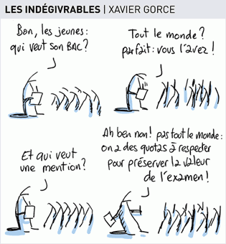
Le Monde, 20-06-2013

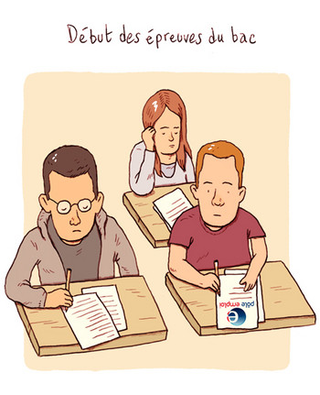
Télérama, 17-6-2013

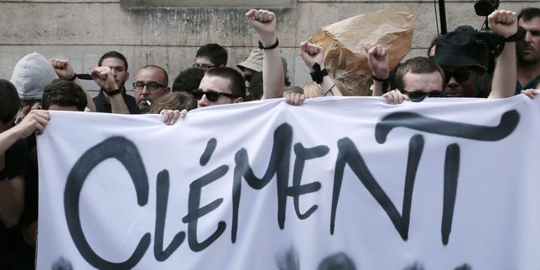

Mort de Clément Méric : la presse déplore un "climat nauséeux"

Nombreux sont les éditoriaux à rapprocher le drame de mercredi des incidents qui ont émaillé plusieurs manifestations récentes contre le mariage homosexuel.

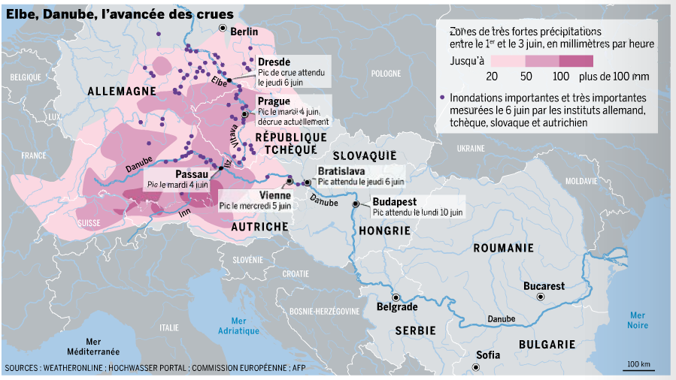
Le Monde, 6-6-2013

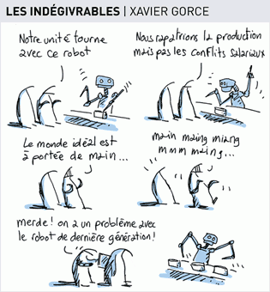
Le Monde, 6-06-2013

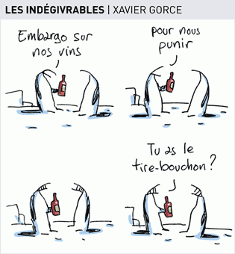
Le Monde, 7-06-2013
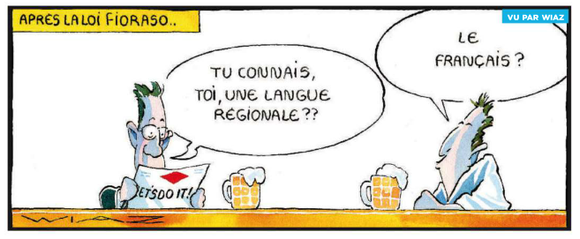
Le Nouvel Observateur, 28-05-2013
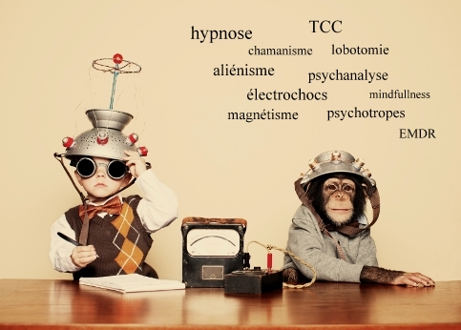
http://www.scienceshumaines.com/editorial-histoire-des-psychotherapies_fr_30706.html
Grand dossier : Histoire des psychothérapies
On les a isolés, ligotés, électrocutés, estourbis, magnétisés, purgés, trépanés, lobotomisés au pic à glace, masturbés au spéculum, on les a gavés de moutarde, de LSD, de haschich et d’opium, on les a ébouillantés, frigorifiés, hypnotisés, plongés dans le coma, on leur a fait des lavements au chloroforme…C’étaient les fous, et c’était pour leur bien. Ce dossier revient sur cette fascinante (et parfois effrayante) histoire, où ceux qui se disaient sains d'esprit ont voulu remettre les autres sur le droit chemin....
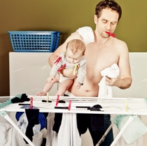
http://www.scienceshumaines.com/masculins-pluriels_fr_30640.html
Masculins pluriels
La masculinité ne s’exprime pas de la même manière selon les milieux sociaux. Les évolutions qui se font jour restent très mesurées.

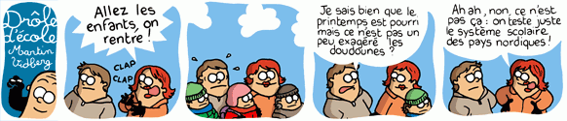
La Toile de l’Education, 5-6-2013
La Toile de l’Education, 12-6-2013
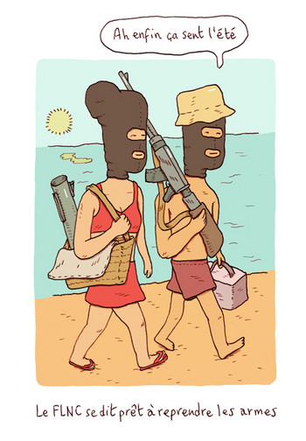
Télérama, 10-06-2013

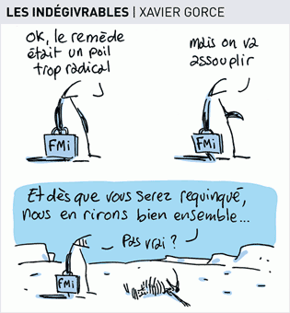
Le Monde, 10-06-2013

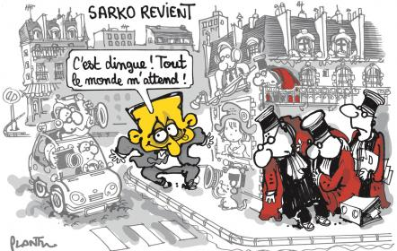
Le Monde, 13-06-2013



Lance Armstrong : "Le Tour de France ? Impossible de gagner sans dopage"
http://abonnes.lemonde.fr/sport/article/2013/06/28/lance-armstrong-le-tour-de-france-impossible-de-gagner-sans-dopage_3438046_3242.html

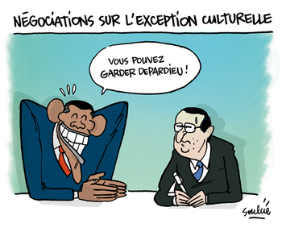
Télérama, 26-06-2013

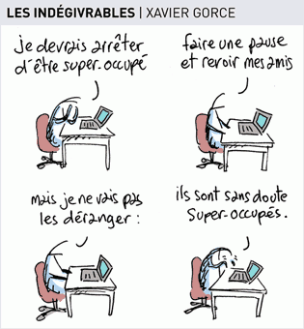
Le Monde, 28-06-3013

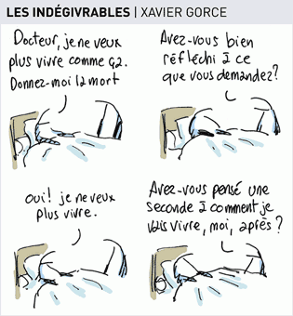
Le Monde, 4-7-2013

Urgent! – (mehr oder weniger) Dringende Anliegen und aktuelle Anfragen

Nutzen Sie die Gelegenheit, interessante Informationen und Ihre (möglichst konkreten) Anfragen über das Kontaktnetz weiterzugeben!
Senden Sie einfach eine Nachricht an: k.jopp-lachner@uni-passau.de

> zurück zum Inhalt

- Le Français à Passau – Französisch an der Uni Passau - Fachdidaktik als « Relais-Station » zwischen universität und schulischer Praxis

Materialien zur Sprachenberatung auf CD-Rom
(laufend aktualisiert)
Sie können bei mir (für 2,50 Euro + 2,50 Euro Transportkosten) die folgende CD-Rom bestellen:

„Le français - pourquoi? –
Materialien für eine Informationsveranstaltung
zum (Markt-)Wert des Französischen“
(vgl. auch meinen Vortrag zur Sprachenwahl
„Moderne Fremdsprachen – Brücken in die Zukunft“)

Inhalt:
- Frankreich
- als Reiseland
- als unser wichtigster Nachbar und politischer Partner
- als unser wichtigster Handelspartner (Statistiken)
- als Kulturland
- Französisch
- als Bildungssprache
- als Brückensprache
- als Wissenschaftssprache
- als internationale Verkehrssprache (Francophonie)
- als Zusatzqualifikation in vielen Berufen
- an der Uni Passau
- oder Latein?
- Dt.-frz. Sprachenpolitik – Förderung der Sprache des Nachbarn
- Vorträge, (Power-Point-) Präsentationen
- Grafiken
- Verschiedenes (DELF-DALF, Europäischer Referenzrahmen u.a.)

RLFB, SchiLF
Zu folgenden Themen kann ich Fortbildungsveranstaltungen oder Vorträge anbieten (Stand: Juli 2012)

(1) | Schüleraktivierung durch spielerische Elemente im Französischunterricht
(2) | Schüleraktivierende Unterrichtsformen im Französischunterricht
(3) | Images déclencheuses (1) - Schüleraktivierender Einsatz von Bildmaterial im Französisch-unterricht
(3a) | Images déclencheuses (2) - Schüleraktivierender Einsatz von Videomaterialien im Französisch-unterricht
(4) | Littérature d‘enfance et de jeunesse - Bücherkiste, methodische Anregungen, Unterrichts-materialien
(5) | Réveillez-vous, le virus tue encore! - Anregungen zur Behandlung einer (lebens)wichtigen Themas im Französischunterricht
(6) | Malika Secouss, Titeuf et les autres – Schüleraktivierender Einsatz von bandes dessinées im Französischunterricht
(7) | BD, littérature de jeunesse, histoires drôles, images déclencheuses - trop belles pour la grammaire? - Grammatik integrativ
(8) | En avant la zizique - Vom Chanson zum Musikvideoclip
(9) | Sale(s) temps - nichts zu lachen im Grammatikunterricht ?
(10) | Le français avec les histoires drôles - Witze im Französischunterricht. Textsammlung mit methodischen Vorschlägen
(11) | La communication orale en classe de français - Mündlichkeit und mündliche Prüfungen im Französischunterricht
(12) | BD, Video, Multimedia – Medieneinsatz zur Förderung mündlicher Kompetenzen im FU
(13) | Hors ligne et en ligne – le français en salle multimédia
(14) | Allemagne, sœur blafarde – Das Deutschlandbild im modernen französischen Chanson  (Vortrag mit Hörbeispielen und Musikvideoclips)
(15) | De la Grande Sophie au Grand Corps Malade (en passant par Disiz la peste): la chanson francophone se porte (très) bien – kompetenz- und inhaltsorientierter FU mit aktuellen Chansons und Musikvideoclips
(16) | Moderne Fremdsprachen – Brücken in die Zukunft (Vortrag mit Power-Point Präsentation zur Sprachenwahl am Gymnasium)
(17) | Eierlegende Wollmilchsäue auf C2-Niveau? - Fremdsprachenlehrerbildung und die (mögliche) Rolle der Ausbildung am Sprachenzentrum. Bemerkungen aus der Perspektive des Sprachlehrers und FS-Didaktikers (Vortrag mit Power-Point-Präsentation)
(18) | Les plus courts sont les meilleurs: motivierende Spracharbeit mit Werbespots, dessins animés  und Kurzfilmen (Atelier im Multimediaraum)
(19) | Der Sprachenlerner als „intermédiaire linguistique et culturel“ - Sprachmittlung im Französischunterricht (1) (Vortrag/Atelier)
(19a) | Der Sprachenlerner als „intermédiaire linguistique et culturel“ - Sprachmittlung im Französischunterricht (2): Sprachmittlungsaufgaben erstellen und bewerten (Vortrag/Atelier)
(20) | La pub - créatrice de désirs. Inhalts-, kompetenzorientierte und multimediale Arbeit bei der Auseinandersetzung mit einem „notorisch heißen Bereich“ (Atelier u.a. mit Werbeclips, Zeitungsanzeigen und Chansons)
(21) | Interkulturelles Lernen mit Videos (Vortrag/Atelier)
(22) | Grammatik in Zeiten der Kompetenzorientierung (Power-Point-Präsentation mit zahlreichen illustrierenden Materialien; Kurzfassung: 90-120 min.; Gesamtfassung: 3-4 Std.)
(23) | Femmes indignes – fils de Boches: les tondues et les enfants franco-allemands –  Ein (Rück-)Blick auf ein schwieriges Kapitel deutsch-französischer Geschichte (mit Anregungen und Materialien für den Unterricht)

Anfragen bitte an : k.jopp-lachner@uni-passau.de

> zurück zum Inhalt

- J’y vais! - formations continues et autres manifestations – Fortbildungen und andere Veranstaltungen

> zurück zum Inhalt

- Infos et liens utiles – Nützliche Informationen und Linktipps
(vgl. auch „Pour vos cours de français - Unterrichtsmaterialien und – ideen“)

      - Actualité / société
      - Pédagogie – Education
      - Langue(s)
      - Littérature - Culture
- chanson – infos et nouveautés
- cinéma
      - Histoire et géographie
      - France-Allemagne-Europe

- Actualité / société

La France frappée de récession
Ca va mal selon l'Insee. La situation économique du pays se dégrade et la France entre en récession. "En 2012, la croissance économique française est nulle : en euros constants, le produit intérieur brut stagne, après avoir crû de 2,0 % en 2011", souligne l'Insee. "Les entreprises réduisent leurs investissements et leurs stocks. La consommation des ménages diminue, une première depuis 1993. Conséquence de l'atonie de la demande intérieure, les importations reculent. En revanche, les exportations continuent de progresser... Le pouvoir d'achat du revenu disponible brut des ménages recule". Le 15 mai l'Insee publiait aussi une fiche indicateurs montrant que " Au premier trimestre 2013, le PIB en volume recule de nouveau : -0,2 %, après -0,2 % fin 2012".
Les comptes des administrations publiques s'améliorent mais au prix d'un alourdissement des prélèvements publics. "En 2012, le déficit public notifié à la Commission européenne s'établit à 98,2 milliards d'euros, soit 4,8 % du PIB. Par rapport à 2011, il se réduit de 7,2 milliards d'euros, du fait d'une augmentation des recettes plus rapide que celle des dépenses... En 2012, le taux de prélèvements obligatoires s'établit à 45,0 % du PIB, en hausse de 1,2 point par rapport à 2011. Le poids de la dette publique dans le PIB progresse de 4,4 points pour atteindre 90,2 %".
Récession Insee
http://www.insee.fr/fr/indicateurs/ind26/20130515/PR131.pdf
Insee première
http://www.insee.fr/fr/ffc/ipweb/ip1447/ip1447.pdf
Insee Première
http://www.insee.fr/fr/ffc/ipweb/ip1446/ip1446.pdf
La crise creuse les inégalités affirme l'OCDE
Une nouvelle étude de l'OCDE publiée le 15 mai montre que la crise économique a creusé les écarts sociaux entre 2007 et 2010. Dans 16 pays de l'OCDE sur 33 la pauvreté des enfants a augmenté. La Turquie, l'Espagne, la Belgique, la Slovénie et la Hongrie sont particulièrement touchés.

Même si les programmes sociaux ont atténué la crise pour le s plus pauvres, dans 21 pays sur 33, les 10% les plus riches ont vu leurs revenus augmenter plus vite que les 10% les plus pauvres entre ces mêmes dates. Globalement les premiers gagnent 9,5 fois plus que les seconds en 2010 contre 9 en 2007. L'écart entre els deux est le plus fort au Chili, Mexique, Turquie, Etats-Unis et Israel. C'est en Islande, Norvège, Danemark et Slovénie que l'écart est le plus faible.

Pour l'OCDE, il y a un risque que les nouvelles coupes budgétaires touchent les programmes sociaux et aggravent la situation des plus démunis. L'organisation appelle à favoriser la croissance et surveiller les politiques fiscales.
L'étude
http://www.oecd.org/fr/social/inegalite.htm

Les indicateurs du développement mondial 2013
La Banque mondiale publie ses indicateurs annuels avec notamment des applications Android et iOS. Selon la Banque,la pauvreté est en baisse dans le monde : le pourcentage de personnes vivat avec moins de 1,25$ par jour est passée de 43% en 1990 à 23% en 2008 et 21% e 2010. La scolarisation progresse mais l'objectif de la scolarisation pour tous en 2015 ne sera pas atteint.
Indicateurs Banque mondiale
http://data.worldbank.org/products/wdi

Pauvreté et richesse
L'Insee publie une nouvelle étude sur les revenus de sménages. Pour la seconde année consécutive, la pauvreté augmente en France : un enfant sur cinq vit dans une famille sous le taux de pauvreté. La pauvreté se creuse aussi : le revenu médian est de 1610 euros par mois. Le niveau de vie de la moitié d ela population a légèrement baissé.
Insee
http://www.insee.fr/fr/themes/document.asp?reg_id=0&ref_id=REVPMEN13a_Sommaire

SES : 2,7 millions d'enfants pauvres en France
La crise a fini de rattraper les pauvres et les enfants des pauvres. C'est l'enseignement de l'étude Insee sur les inégalités de niveau de vie et la pauvreté. Malgré l'impact positif bien réel des prestations sociales, la pauvreté a augmenté en France en 2010. Près de 18% des enfants sont en dessous du seuil de pauvreté. Le nombre de pauvres est passé de 8 à 9 millions de personnes de 2005 à 2010. Par contre les revenus des 5% plus riches ont continué leur progression.
Etude Insee
http://www.insee.fr/fr/ffc/docs_ffc/ref/REVPMEN13b_VE_pauvre.pdf

Les jeunes premières victimes du chômage
http://www.cafepedagogique.net/lexpresso/Pages/2013/06/06062013Article635060999311600563.aspx
"En avril 2013, 5,627 millions de jeunes de moins de 25 ans étaient au chômage dans l'Union européenne, dont 3,624 millions dans la zone euro", annonce Eurostat. "Par rapport à avril 2012, le nombre de jeunes chômeurs a augmenté de 100 000 dans l'UE27 et de 188 000 dans la zone euro. En avril 2013, le taux de chômage des jeunes s'est élevé à 23,5% dans l'UE27 et à 24,4% dans la zone euro, contre 22,6% dans les deux zones en avril 2012".

> zurück zum Inhalt

- Pédagogie – Education

Comment l'Education nationale fabrique la ségrégation scolaire
http://www.cafepedagogique.net/lexpresso/Pages/2013/06/21062013Article635073963547818230.aspx
De tous les facteurs de ségrégation scolaire, le plus inattendu est probablement celui résultant des choix de l'éducation nationale. Au lieu de lutter contre les inégalités en améliorant l'offre pédagogique des collèges populaires, l'Education nationale creuse les écarts avec des propositions pédagogiques différentes entre établissements des beaux quartiers et des zones prioritaires. Ces offres sont autant de signaux émis vers les parents favorisés pour guider leurs choix d'orientation. Cette différentiation est analysée par François Baluteau dans un article de Socio-logos. Mise en évidence elle interroge puissamment les décisions quotidiennes de l'institution scolaire.

A quoi servent les tablettes à l'école ?
http://papers.ssrn.com/sol3/papers.cfm?abstract_id=2266806
A quoi servent les tablettes à l'école ? Equiper un enfant d'un ordinateur personnel n'augmente pas sa réussite scolaire, viennent de conclure deux chercheurs américains, interpellés par la frénésie mondiale en matière d'équipement d'écoles

Enseigner le français au collège : Mission impossible ?
http://www.cafepedagogique.net/lexpresso/Pages/2013/06/21062013Article635073963499301297.aspx
« Les élèves n'écoutent pas la consigne … Ils peinent à se concentrer … Ils « résistent » à l'écrit, n'entrent pas dans les textes … Ils manquent de vocabulaire … Ils ne lisent pas … Les corrections ne leur servent à rien … » : pour combattre le discours de la déploration, le GFEN et l'AFEF organisent le 26 juin une rencontre sur l'enseignement du français au collège.
Le jeu vidéo rend-il violent ?
http://www.cafepedagogique.net/lexpresso/Pages/2013/06/28062013Article635080008239035126.aspx
Non violence actualité consacre son numéro de juillet au jeu vidéo. Rend-il les enfants plus violents ? " Les premiers résultats des travaux montrent que certaines craintes sont fondées, nécessitant la vigilance de tous, notamment des parents, car les enfants n'ont pas le recul suffisant pour faire face aux images. Toute diabolisation ou condamnation serait un mauvais réflexe à une époque où ces pratiques sont en constante évolution. Des initiatives tentent de démontrer aux joueurs, aux créateurs et aux industriels, les enjeux culturels liés aux jeux vidéo et les ressources qu'il reste à développer", écrit la revue. Dans la revue un entretien avec le psychologue L Bègue, un autre avec J. Alvarez, spécialiste des jeux vidéo.

Spécial Bac

Faut-il supprimer le bac ?
Ruineux. 1,5 milliard d'euros, tel est le coût du bac calculé par le Syndicat national des personnels de direction de l'éducation nationale qui, pour atteindre ce montant exorbitant, a estimé le coût des heures d'enseignement perdues. Un calcul inédit qui repose la question de la pérennité de ce monument national. Outre son coût, le déroulement des épreuves empiète sur les cours des lycéens. La reconquête du mois de juin voulue par Xavier Darcos n'a pas fonctionné, comme le relève Le Figaro.
Rite de passage. C'est "un symbole, celui de la sortie de l'adolescence et de l'entrée dans une autonomie juvénile avec un désir de liberté et de décohabitation familiale", soutient François Dubet, sociologue spécialiste de l'éducation, professeur à l'université Bordeaux II et directeur d'études à l'Ecole des hautes études en sciences sociales dans un entretien au site Atlantico. Il reconnaît toutefois qu'"il serait sans doute raisonnable d'alléger le bac, qui coûte cher et prend beaucoup de temps, sans garantir pour autant l'objectivité de la mesure". Ce n'est pas l'avis du sociologue Michel Fize, dans un entretien à Libération en juin 2012 : "Lorsqu'on décroche le bac, il y a un temps d'exaltation, mais qui est à peu près du même ordre que lorsqu'on obtient le permis de conduire. Car on se rend vite compte que, une fois son diplôme en poche, on n'a accès qu'à de petits statuts précaires."
Les syndicats veulent le garder. Le contrôle continu, "en lieu et place des épreuves terminales ou des épreuves en cours de formation est l'exemple même de la fausse bonne idée pour peu qu'on se soucie de la qualité des acquis des élèves et de la réduction des inégalités sociales de réussite scolaire", écrit le Syndicat des enseignants UNSA, dans un communiqué du
10 juin. "Le bac doit être allégé : seules les disciplines caractéristiques de chaque parcours doivent être évaluées par une épreuve terminale à caractère national." Force ouvrière s'en préoccupait dans sa lettre du 5 juin à Vincent Peillon, sommant le ministre de l'éducation nationale de s'expliquer : "Les professeurs attendent que vous démentiez toutes les rumeurs sur la remise en cause du baccalauréat, comme examen ponctuel et anonyme, que vous les rassuriez."

Bac 2013 : Retour à la normale ?
Le ministère publie aujourd'hui les chiffres du bac 2013. Prenons les devants pour avancer des données que le ministère ne mettra peut-être pas en avant. Après l'année record de 2012, 2013 devrait être l'année du retour à la normale. Cela se traduira par un pourcentage de reçus dans une génération en baisse. Pour autant, les candidats ont moins de soucis à se faire. Incohérence ? Pas vraiment...
http://www.cafepedagogique.net/lexpresso/Pages/2013/06/12062013Article635066202108828054.aspx
Comment passe-t-on le bac ailleurs ?
Quelle épreuve attend les élèves à la fin de l'enseignement secondaire général en Europe ? Dans tous les pays de l'Union européenne un certificat est délivré aux étudiants qui terminent l'enseignement secondaire supérieur général et qui ont satisfait aux exigences requises.
http://www.cafepedagogique.net/lexpresso/Pages/2013/06/12062013Article635066202102431931.aspx
Bac : "Ne pas trop « mettre la pression"
Spécial enseignant ! Psychopédagogue, Jacques Nimier donne des pistes pour aider les enseignants à mieux préparer leurs élèves à l'épreuve du bac.
http://www.cafepedagogique.net/lexpresso/Pages/2013/06/12062013Article635066202097595838.aspx
Le bac est-il donné à tout le monde ?
"il faut supprimer le bac. Il ne sert à rien. D'ailleurs tout le monde l'a". Chaque année, cette idée revient dans les médias, minimisant l'intérêt de cet examen. Chaque année, certains médias glosent sur un taux de réussite qui dépasse 80%. Est-ce à dire que le diplôme est donné à tous ?
http://www.cafepedagogique.net/lexpresso/Pages/2013/06/12062013Article635066202105551991.aspx

Privé
La qualité de l'enseignement est-elle meilleure dans les écoles privées ?
La scolarisation dans le privé garantit bien de meilleures performances. Mais la réalité est plus complexe puisque ces établissements accueillent davantage d'élèves provenant de milieux favorisés que ceux du public.

Les tâches complexes en histoire-géo
http://www.cafepedagogique.net/lexpresso/Pages/2013/06/07062013Article635061884461003394.aspx
Ce site regroupe des scénarios pédagogiques pour faire réfléchir les élèves en les mettant face à des tâches complexes. Une démarche efficace à découvrir.

> zurück zum Inhalt

- langue(s)

Ressources sur la langue française
http://www.culture.gouv.fr/culture/dglf/ressources/

Banque de dépannage linguistique
http://66.46.185.79/bdl/presentation.html

Aide scolaire en grammaire
http://www.aidenet.eu/

Tolérances grammaticales et orthographe recommandée
- http://lamaisondesenseignants.com/index.php?action=afficher&id=1001&rub=31
- http://www.orthographe-recommandee.info/
- http://www.nouvelleorthographe.info/

Sonner l’halali
http://dictionnaire.reverso.net/francais-definition/sonner%20l%27hallali
Reverso - Newsletter n°1
http://www.reverso.net/tricks.aspx?type=3&lang=FR
Chaque mois, nous sélectionnons pour vous le meilleur des mots et des expressions proposés par les utilisateurs du Dictionnaire Collaboratif. Au programme : des mots d'actualité, des explications sur l'origine des expressions françaises et des traductions idiomatiques en anglais-français...

SES : Dictionnaire des notions
http://www.cafepedagogique.net/lexpresso/Pages/2013/06/04062013Article635059299497371157.aspx
http://www.ses.ac-versailles.fr/extras/bd/dico/consulter.html
" Unité économique dont la fonction principale est de produire des biens et des services en vue de réaliser des échanges marchands". Qui a dit que l'entreprise n'existait pas dans le sprogrammes de SES ? L'académie de Versailles propose un dictionnaire des notions de SES qui tombe à pic pour le bac.
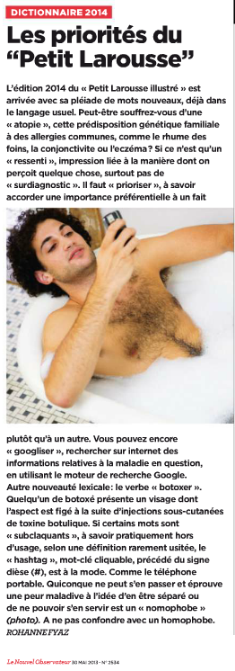

> zurück zum Inhalt

- Littérature et culture

Chanson – Nouveautés et Infos

musique de la semaine
http://www.musique-de-la-semaine.eu/index.html
rfi Musique
http://www.rfimusique.com/
Tour de France Newsletter
http://www.le-tour.net

Deezer
http://www.deezer.com/de/search/
Deezer: Ein Jahr lang 20 Millionen Songs gratis hören.
Spotify sollte sich warm anziehen - nicht nur wegen der eisigen Temperaturen draußen, sondern auch wegen Deezer. Auf der Online-Musik-Plattform hören Sie 20 Millionen Songs ein Jahr lang gratis - so oft, so lange und wann Sie wollen.
Auren ose tout
Le paysage musical français devra désormais compter avec cette nouvelle venue. Auren, jeune découverte à l'expérience certaine, débarque avec un album dont le ...

Pauline la bienheureuse
Pauline, interprète du succès de 2007 Allo le monde, publie ces jours-ci, un nouvel album Le meilleur de nous-mêmes. La demoiselle y délivre une variété délibérément ...

Stromae, formidable soûl man
En simulant l'ivresse, le chanteur belge a fait marcher le fameux buzz. Une habile supercherie à la hauteur de son talent de maestro.

Cinéma

Rendez-Vous ciné – Der Treffpunkt des französischen Kinos
http://www.rendez-vous-cine.de/
Le Bureau du Cinéma de l’Ambassade de France offre tout un tas d’informations très utiles sur ce portail dédié au cinéma français. On apprécie tout particulièrement les rubriques constamment actualisées sur les sorties de films français en Allemagne, les cinémas de votre ville qui les proposent en version originale. Enfin , tous les films qui passent jour après jour à la télévision sur les chaînes accessibles en Allemagne.
Le cinéma (en) français à la carte!

DVD-Neuerscheinungen
http://www.rendez-vous-cine.de/dvd

Französischer Film
http://www.franzoesischerfilm.de/

Die wilde Zeit
http://www.visionkino.de/WebObjects/VisionKino.woa/wa/CMSshow/1211883

Ouverture d'un nouveau musée à Marseille
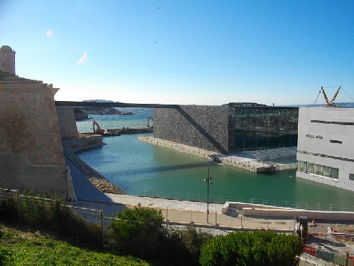
Un nouveau musée va ouvrir ses portes à Marseille, dans le sud de la France : le MuCEM (pour Musée des Civilisations de l'Europe et de la Méditérranée). Il s'étend sur trois site et l'un d'eux se présente sous la forme d'un grand cube noir en béton et en verre, et il a été réalisé par l'architecte Rudy Riccioti. Aussi grand qu'un terrain de foot, il accueille les cultures des deux côtés de la Méditerranée. Au total, on pourra y découvrir plus d'un million d'objets : tableaux, sculptures, mobilier, outillage, véhicules... Une importante collection de textiles y sera également visible avec des costumes et accessoires propres à chaque région de France mais aussi des robes de fête, des bijoux et des fourrures. Le monde de la fête sera aussi mis en avant avec des manèges, des marionnettes, et même une robe ayant appartenu à la chanteuse française Edith Piaf ! Le MuCEM compte aussi quelques 400 reliquaires. Une véritable mine d'or pour tous les amateurs de musées !

> zurück zum Inhalt

- Histoire et Géographie

Des nouvelles de la BNF
Le portail des ressources
http://classes.bnf.fr/
Le Nôtre
http://www.bnf.fr/lettre_gallica/40-andre-le-notre.html
Badinter
http://blog.bnf.fr/gallica/?p=6663
- Le portail des ressources pédagogiques de la BnF a été mis largement à jour. A consulter sans modération !
- À l'occasion de l'année Le Nôtre qui fête le quatrième centenaire de sa naissance, Gallica raconte l'art des jardins, arrivé à son apogée avec le jardinier de Louis XIV.
- En histoire très contemporaine: Discours sur l'abolition de la peine de mort : mise en ligne du manuscrit de Robert Badinter.

> zurück zum Inhalt
- France – Allemagne – Europe

www.ofaj.org : Le site internet OFAJ change d'image
www.ofaj.org
Avec des statistiques en progression constante (31 000 abonnés à la Newsletter et 3 500 visiteurs par jour en moyenne), l'OFAJ a, ces dernières temps, poursuivi enquêtes et sondages pour cerner les besoins et les attentes des internautes, des jeunes et de ses partenaires. Cet été, le site a été repensé, testé auprès des utilisateurs, puis la migration des données a démarré. Aujourd'hui, la page d'accueil du site garde les couleurs flashy du logo, mais l'arborescence a été totalement remodelée. Bien entendu, le site est entièrement bilingue et permet à tout moment à l'internaute de passer d'une langue à l'autre. Les normes d'accessibilité ont été respectées. L'OFAJ pense déjà à demain, se prépare à lancer la première communauté web franco-allemande et prévoit d'utiliser davantage les fonctionnalités du Web 2.0.
Vous recherchez un stage, un job ou un emploi ? Consultez nos annonces en ligne
http://www.ofaj.org/kleinanzeigen?L=147758&K=IJT45260IJL40153II7659531IS1
DFJW-Programme im Hochschulbereich
http://www.dfjw.org/ausschreibungen?L=163484&K=IJT49810IJL44552II12455306IS1
Sie sind Studentin oder Student? Sie möchten ein deutsch-französisches Seminar organisieren, ein Praktikum in Frankreich absolvieren oder benötigen für Ihre Abschlussarbeit einen Rechercheaufenthalt im Nachbarland? Dann entdecken Sie die Programme und Stipendien des DFJW!
Kulturfondue: Deutsch-französische Austauschprogramme http://kulturfondue.wordpress.com/

Le programme Sauzay
Au B.O.
Une note parue au B.O. du 6 septembre rappelle les caractéristiques du programme Sauzay. Destiné aux élèves de 4ème, 3ème, 2de et 1ère, le programme Sauzay permet un séjour de trois mois en Allemagne sur la base de la réciprocité. Les frais de transport et séjour sont à la charge de la famille.

eTwinning - Schulpartnerschaften in Europa – Newsletter
www.etwinning.de/service/newsletter/index.php
Der eTwinning-Newsletter erscheint einmal im Monat und bietet aktuelle Informationen über internetgestützte Schulpartnerschaften in Europa.

Kontaktseite französischer Deutschlehrer
www.adeaf.fr

> zurück zum Inhalt

- médias – Fernsehtipps u.a.

Avez-vous découvert le nouveau Télérama.fr ?
Nous sommes heureux de vous accueillir dans ce nouvel univers :
laissez-vous guider et profitez de quelques astuces.
- Tout savoir de la culture ? Un flux d'actualité culturelle alimenté en permanence : articles, sons, vidéos, photos... Tous les formats sont exploités pour vous donner la meilleure information dans les domaines de la télévision, du cinéma, de la musique, des livres, ... Sélectionnez le fil qui vous passionne !
- Vous ne voulez pas manquer les bonnes émissions télé du soir ? Une grille des programmes de télévision complète (plus de 280 chaînes), personnalisable et plus ergonomique que jamais; ainsi que toutes les critiques (cinéma, disques, livres ...) du magazine.
- Donnez votre avis ! Vous commentez les critiques et vous réagissez à tous les articles quel que soit le sujet traité.
Pour profiter, dès aujourd'hui, des services réservés de Télérama.fr : inscrivez -vous !
- Choisissez vos newsletters
- Personnalisez votre grille télé
- Enregistrez vos salles de cinéma préférées
- Créez des alertes et des favoris sur les sujets qui vous passionnent

> zurück zum Inhalt

Livres, revues

> zurück zum Inhalt

- Logiciels

Download-Charts: Top 100 des Monats
http://www.chip.de/Downloads-Download-Charts-Top-100-des-Monats_32417777.html

Die 100 besten Add-ons für den Firefox
http://www.chip.de/bildergalerie/Die-100-besten-Add-ons-fuer-den-Firefox-Galerie_44231012.html

Die 77 beliebtesten Microsoft-Tools
http://www.chip.de/bildergalerie/Die-77-beliebtesten-Microsoft-Tools-Galerie_38128636.html

Le Journal du Net : téléchargement
http://telechargement.journaldunet.com/

un outil pour réaliser des enquêtes ou sondages en ligne:
http://de.surveymonkey.com

> zurück zum Inhalt

- Pour vos cours de français - Unterrichtsmaterialien und - ideen

Mes coups de cœur

n°1
Aide Louis XIV à construire son château !
http://www.versailles3d.com/pagaille-a-versailles/?lang=fr
http://www.chateauversailles.fr/homepage
Tu veux en savoir plus sur le château de Versailles ? Alors clique ICI pour trouver un jeu dans lequel le roi Louis XIV lui-même te demande de l'aide pour construire son château !

n°2

Féminin masculin
http://www.cafepedagogique.net/lexpresso/Pages/2013/06/28062013Article635080008232170994.aspx
http://svt.spip.ac-rouen.fr/spip.php?article263
Alors que le genre fait polémique, voici une brochure remarquable qui fait le point sur le thème "Féminin-Masculin" en rappelant ce qui en fait sa nouveauté dans les programmes de sciences de la vie et de la Terre. Elle aborde les conditions nécessaires à l'enseignement de la sexualité et les différentes connaissances mises en jeu. Des pistes pédagogiques et des ressources sont proposées.

Histoire-géo pour les Nuls ?
http://eduscol.education.fr/histoire-geographie/?feuilleCSS=firefox#panel-4
Les collégiens sont nuls en histoire-géo : ils ne savent plus qui est Napoléon Ier ou Clovis, ni où la Seine prend sa source... Le site officiel consacré à ces deux disciplines propose pleins d'outils, telles ces cartes animées pour mieux comprendre l'histoire.

Des fiches de lecture avec des cartes heuristiques
http://www.cafepedagogique.net/lexpresso/Pages/2013/06/20062013Article635073093412773575.aspx
Sur le site de l'académie de Dijon, Pierre Travers, professeur de français au collège Paul Bert d'Auxerre, présente un intéressant scénario pédagogique : les élèves sont invités à rendre compte de leurs lectures en utilisant des cartes heuristiques. L'activité favorise l'esprit de synthèse, la structuration de la pensée, mais aussi l'expression orale (...)

Karambolage : L’interview de Jean-Marc Ayrault (partie 1+2)
http://videos.arte.tv/fr/videos/karambolage-emission-du-02-juin-2013--7530644.html
http://videos.arte.tv/fr/videos/karambolage-emission-du-09-juin-2013--7540690.html

Exception culturelle : “Le principe d'une libéralisation de la culture est tout simplement aberrante”
http://television.telerama.fr/television/l-exception-culturelle-en-4-questions,98926.php#xtor=EPR-126-newsletter_tra-20130614
L'exception culturelle défendue par la France est menacée par la Commission européenne, en perspective de nouvelles négociations commerciales avec les Etats-Unis. Mais, au fait, c'est quoi, l'exception culturelle, et pourquoi faut-il se mobiliser pour la sauver ?

MuCEM
http://www.mucem.org/
Vous voulez découvrir le tout nouveau musée de Marseille, le MuCEM ? Commencez par un petit tour sur son site internet.

Mots d’origine arabe
http://education.francetv.fr/activite-interactive/decouvrir-les-mots-francais-d-origine-arabe-o13325
Le français est composé de mots qui ont des origines très diverses : anglais, italien, grec, etc. Mais il existe également de nombreux mots français d'origine arabe. FranceTV éducation, le site de France Télévisions qui propose des dossiers et des vidéos à caractère éducatif, a mis en ligne un jeu qui permet de les découvrir.

LPM-Newsletter
77. Ausgabe des LPM-Newsletters für Fremdsprachenlehrkräfte
78. Ausgabe des LPM-Newsletters für Fremdsprachenlehrkräfte
79. Ausgabe des LPM-Newsletters für Fremdsprachenlehrkräfte

Enceintes d'un allemand
http://www.telerama.fr/radio/enceintes-d-un-allemand,97756.php
http://www.franceculture.fr/emission-fictions-droles-de-drames-des-jours-et-des-nuits-a-chartres-de-henning-mankell-12-2013-05-2
A la Libération, vingt mille jeunes femmes ont été tondues pour collusion supposée avec l'ennemi nazi. Boucs émissaires désignés ou traîtres à la patrie ?
A la manière d'une poupée russe, la mémoire de 1939-1945 nous arrive encore, sous des visages différents. Au départ, il y a l'Histoire, la guerre et l'Occupation. Puis la petite histoire, celle d'une Française de 23 ans qui tombe enceinte d'un soldat allemand. Viennent ensuite la Libération et le talion. Vingt mille femmes sont rasées en France, dont Simone Touseau. Elle apparaît sur la photo de Robert Capa, La Tondue de Chartres. En 2010, l'auteur suédois Henning Mankell s'inspire du cliché pour écrire la pièce Des jours et des nuits à Chartres. L'auteur invente des dialogues réalistes et crus, des scènes de tous les jours pour mieux souligner la complexité de cette période.
Trois ans plus tard, c'est le réalisateur Etienne Vallès qui prend le relais dans une fiction radiophonique pour France Culture. Il ajoute au texte de Mankell des sonorités froides et lourdes, des disques rayés, des voix étranglées. « Est-ce que danser, c'est trahir ? » se demande la jeune Simone, du fond de sa cellule. Qu'il s'agisse de photographie, de théâtre ou de radio, il ne s'agit ni de pardonner, ni de juger, mais de ne pas oublier.
A réécouter ici

Klett-Newsletter Französisch, Ausgabe 4/2013
Interview avec Cédric Klapisch ! (PDF-Datei, 4 Seiten)

Cinefête 13
http://www.institutfrancais.de/cinefete/?lang=fr
- Kérity la maison des contes, de Dominique Monféry (à partir de la 1ère classe)
- No et Moi, de Zabou Breitman (à partir de la 5ème classe)
- La Tête en friche, de Jean Becker (à partir de la 5ème classe)
- Adèle Blanc-Sec de Luc Besson (à partir de la 5ème classe)
- Elle s’appelait Sarah, de Gilles Paquet-Brenner (à partir de la 9ème classe)
- Pieds nus sur les limaces, de Fabienne Berthaud (à partir de la 9ème classe)
- Le Nom des Gens, de Michel Leclerc (à partir de la 9ème classe)

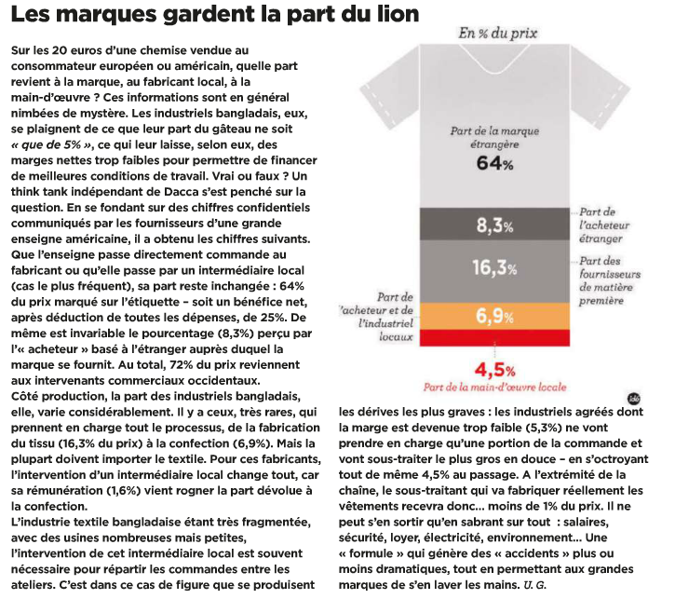
Le Nouvel Observateur, 29-05-2013

Dis-moi dix mots : d'une langue à l'autre
http://www.cafepedagogique.net/lexpresso/Pages/2013/05/16052013Article635042841197415636.aspx
Les lauréats du Concours des dix mots 2013
Le projet « Dix mots arabes semés au loin »
Le « Concours des dix mots » invite les élèves à réaliser collectivement une production artistique ou littéraire autour d'un travail sur le vocabulaire. L'édition 2013, intitulée « Dis-moi dix mots semés au loin », s'intéressait plus particulièrement à « l'attrait que le français exerce sur les langues du monde » à travers des « mots voyageurs » qu'elles ont empruntés au français et qui « construisent des ponts, à la fois virtuels et concrets, entre les cultures » : les prix seront officiellement remis aux lauréats le 23 mai à l'Académie française.

365 jours pour apprendre
http://365jourspourapprendre.fr/
Ce nouveau site se décrit comme : « gratuit parce que le savoir est un droit. » « Chaque leçon est composée d' une première partie "technique" sur la grammaire ou le vocabulaire, puis d' un texte lu, et d' un petit exercice pour tester votre compréhension du vocabulaire de la leçon. » Vous y retrouverez le vocabulaire classé par thèmes. Le site vous propose de découvrir l'anglais, l'espagnol et l'italien, dès le niveau A2. Les élèves pourront s'en servir pour acquérir du vocabulaire avant les examens, et les adultes trouveront le vocabulaire de base pour commencer leur apprentissage.

Aide Louis XIV à construire son château !
http://www.versailles3d.com/pagaille-a-versailles/?lang=fr
http://www.chateauversailles.fr/homepage
Tu veux en savoir plus sur le château de Versailles ? Alors clique ICI pour trouver un jeu dans lequel le roi Louis XIV lui-même te demande de l'aide pour construire son château !

J'aime ma mer : Tout un programme
http://www.cafepedagogique.net/lexpresso/Pages/2013/06/28062013Article635080008244807237.aspx
http://www.cineaqua.com/index.php/fr/nouveautes/expositions-jaime-ma-mer
http://www.cineaqua.com/index.php/fr/nouveautes/animations-jaime-ma-mer
L'Aquarium de Paris présente une grande exposition thématique, en plusieurs parties, sur la préservation du littoral, et y associe les jeunes: "J'aime ma mer", un slogan pour tous les âges. A travers un accrochage de photographies, de dessins, des animations, des films, les visiteurs découvrent l'urgence et la nécessité de préserver le littoral, ainsi que les actions et les projets qui peuvent être mis en place. Une chasse aux trésors est prévue pour les enfants afin qu'ils s'informent tout en s'amusant et des ateliers pédagogiques sont proposés aux écoliers.

Spécial:
Les 50 ans du Traité de l’Elysée

Elysee 50
Auf der Seite www.elysee50.de des Auswärtigen Amtes kann man seine geplanten deutsch-französischen Veranstaltungen eintragen und, unter gewissen Bedingungen, das Logo zum Elysée-Jahr nutzen.

Une année sur Arte
http://www.arte.tv/fr/50-ans-d-amitie-franco-allemande/6778528.html

50 ans
Élysée-Vertrag - Traité d'amitié à l'Élysée
http://www.lehrer-online.de/973479.php
Vor fast fünfzig Jahren gaben sich zwei Menschen die Hand - und begründeten eine tiefe Freundschaft. Diese Menschen waren Konrad Adenauer, der damalige deutsche Bundeskanzler, und Charles de Gaulle, Frankreichs Premierminister, und sie unterzeichneten am 22. Januar 1963 in Paris den Élysée-Vertrag.

Der Wortlaut
- leforum.de: Traité de l'Elysée
Die französische Fassung des Élysée-Vertrages steht auf der Website des deutsch-französischen Forums bereit.
- arte.tv: Charles de Gaulle: Die Rede an die deutsche Jugend (Video)
Der französische Staatspräsident Charles de Gaulle richtet sich in deutscher Sprache an die deutschen Jugendlichen.
- mediaculture-online.de: Ansprache an die Jugend, 9. September 1962
De Gaulles Rede im Hof des Ludwigsburger Schlosses ist hier im deutschen (Original-)Wortlaut zu finden.
- charles-de-gaulle.org: Discours devant la jeunesse allemande
Hier finden Sie die Ansprache an die Jugend vom 9. September in der französischen Übersetzung.

Geschichte der Freundschaft
- elysee.fr: L'amitié franco-allemande depuis 1945
Die Geschichte der deutsch-französischen Freundschaft seit 1945 wird hier französischsprachig aufgefächert.
- En janvier, ARTE célèbre le traité de l'Elysée
Das Dossier zum 40. Jahrestag liefert auch lange nach dem Jubiläum Links und Informationen.

Deutsch-/Zweisprachige Informationen
- FplusD: Le 22 janvier : histoire et objectifs
Das bilinguale Sprachenportal liefert zweisprachige Informationen, die sich zur Recherche für größere Projekte eignen.
- dfjw.org: Kolumne zum 50. Jahrestag der deutsch-französischen Aussöhnung
Beim deutsch-französischen Jugendwerk wird die Freundschaft reflektiert, und Pläne für die nächsten 50 Jahre werden gemacht.
- Auswärtiges Amt: 50 Jahre Élysée-Vertrag
Anlässlich des fünfzigsten Jahrestages stellt das Auswärtige Amt ein Dossier online, das sukzessive gefüllt wird.

OFAJ
L’OFAJ a 50 ans – participez !
http://50ans.ofaj.org/
"Le 22 janvier 1963, le Chancelier fédéral Konrad Adenauer et le Président français Charles de Gaulle signaient au Palais de l’Elysée le Traité de l’amitié franco-allemande. Une des traductions concrètes de ce Traité fut la création de l’Office franco-allemand pour la Jeunesse (OFAJ), le 5 juillet 1963. 50 ans plus tard, l’OFAJ vous invite à célébrer son anniversaire ! Quelle belle réussite ! Qui aurait pu imaginer qu’après trois guerres successives, la rancune laisse place à une coopération si étroite ?
Sur cette plateforme interactive dédiée au jubilé de l’OFAJ, vous trouverez toutes les informations nécessaires afin de participer aux nombreux projets et événements placés sous 3 grands principes « Se souvenir – fêter – construire l’avenir »."

Etudier à Berlin : Un fruit de l'amitié franco-allemande
http://www.cafepedagogique.net/lexpresso/Pages/2012/11/14112012Article634884724847154669.aspx
L'amitié franco-allemande fête ses cinquante ans. Le traité de l'Elysée signé en 1963 par Charles de Gaulle et Konrad Adenauer misait sur la jeunesse et la société civile pour instaurer un dialogue et une coopération entre les deux pays, un rempart de compréhension mutuelle pour se préserver des conflits. De nombreux programmes et actions d'échanges ont été depuis développés, animés en particulier par l'Ofaj (office franco-allemand de la jeunesse). Pour célébrer à notre façon l'amitié franco-allemande, nous avons rencontré Florian et Yann, deux jeunes étudiants qui ont choisi Berlin comme terre d'élection universitaire.

Le 50e anniversaire du traité de l'Élysée
http://www.cndp.fr/pour-memoire/le-50e-anniversaire-du-traite-de-lelysee-et-les-relations-franco-allemandes/introduction.html
Le site Eduscol propose un dossier "Le 50e anniversaire du traité de l'Élysée et les relations franco-allemandes", rédigé par deux enseignants formateurs de l'académie de Versailles. Ce dossier n'a pas la prétention d'épuiser le sujet ni d'écrire une histoire des relations franco-allemandes. Il est là pour mettre en perspective le demi-siècle qui vient de s'écouler et pour donner envie aux enseignants et à leurs élèves de poursuivre la recherche et les aider à comprendre l'Europe dans laquelle ils vivent.

Elysée-Vertrag
Élysée-Vertrag - Traité d'amitié à l'Élysée
Adenauer und de Gaulle unterzeichneten am 22.01.1963 den Élysée-Vertrag. Hier gibt es Ideen, wie Sie das Datum unterrichtlich feiern.

Nathan et le traité de l'Elysée
http://www.france-allemagne.fr/france/annee-franco-allemande-1299/
A l'occasion de la célébration du cinquantième anniversaire du Traité de l'Elysée les éditions Nathan font paraître l'intégrale du manuel d'histoire franco-allemand. « Le manuel d'histoire franco-allemand est une réalisation éditoriale audacieuse et unique, dont l'origine remonte en 2003. À l'occasion du quarantième anniversaire du traité d'amitiés franco-allemandes, des jeunes français et allemands ont proposé comme facteur de réconciliation durable entre leurs deux pays, de pouvoir partager le même manuel d'histoire. Le tandem d'éditeurs Klett et Nathan a relevé le défi. Un premier volume a paru en 2006 et deux autres à la suite présentant l'histoire des deux pays, celle d'une mémoire partagée ou disputée, mais aussi celle d'une Europe et du monde selon des points de vue multiples. Ce travail étroit de coopération entre historiens français et allemands, mené en France par Guillaume Le Quintrec et Daniel Henry, s'appuie sur de nombreux documents, dont beaucoup sont inédits en France. Ces manuels destinés aux lycéens ont très vite intéressés un large public curieux de découvrir cette histoire apaisée et enrichie des points de vue des uns et des autres. Les éditions Nathan ont donc décidé de réunir les trois manuels en un seul coffret, chacun d'entre eux visite un pan entier de notre histoire commune de l'Antiquité à nos jours :
Tome 1 : l'Europe et le monde de l'Antiquité à 1815
Tome 2 : L'Europe et le monde du congrès de Vienne à 1945
Tome 3 : L'Europe et le monde depuis 1945 »
Les 3 tomes : 55 Euros

Traité de l'Elysée
Le dossier
http://www.cndp.fr/pour-memoire/le-50e-anniversaire-du-traite-de-lelysee-et-les-relations-franco-allemandes/introduction.html
Une sélection Educasource
http://www.educasources.education.fr/selection-detail-162563.html
Un dossier rédigé par Claude Robinot et Caroline Doublier, de l'académie de Versailles. En voici le plan :
a. Introduction
b. Regards croisés, deux nations qui se construisent entre fascination et rejet
c. Le temps des ennemis héréditaires
d. De Gaulle-Adenauer, une relation construite entre deux hommes, deux nations et deux États
e. Les autres couples franco-allemands
f. Une amitié « par le haut et par le bas »
g. Un cas particulier : les jumelages franco-allemands
h. L'Ofaj, organisme de coopération de la jeunesse franco-allemande
i. Les lycées franco-allemands
j. Pour aller plus loin

Concours - Wettbewerbe

http://www.lespetitscitoyens.com/
Retrouve ici la version en ligne avec les images de ton journal La Quotidienne.











http://www.lespetitscitoyens.com/
Retrouve ici la version en ligne avec les images de ton journal La Quotidienne.

http://www.lespetitscitoyens.com/
Retrouve ici la version en ligne avec les images de ton journal La Quotidienne.



Quelques sites intéressants
pour le prof de fle à la recherche de matériel et d’idees
- Le point du FLE: http://www.lepointdufle.net/
- Francparler : http://www.francparler.org/
  - rubrique « dossiers » : http://www.francparler.org/dossiers.htm
- Lehrer Online: http://www.lehrer-online.de/franzoesisch.php?sid=27919783949756757723390869086340
- Bonjour de France: www.bonjourdefrance.com:
  - apprendre le français en ligne
- Le français et vous (magazine pédagogique du Centre International d’Antibes) : http://www.cia-france.com/francais-et-vous/
- Lexique FLE : http://lexiquefle.free.fr/
- Frenchresources : http://www.frenchresources.info/
  - activités pédagogiques : http://frenchresources.info/module_ressources/fr/htm/frameset/ressources/Newsletters-2006-2007/activites.php?act=santons
- Franskprog : http://www.fransksprog.dk/
- TICs en FLE : http://ticsenfle.blogspot.de/
- Le Café du FLE : http://www.lecafedufle.fr/

- TV 5 Monde : www.tv5.org
  - langue française : http://www.tv5.org/cms/chaine-francophone/lf/p-7174-Langue-francaise.htm
  - enseigner le français : http://www.tv5.org/TV5Site/enseigner-apprendre-francais/accueil_enseigner.php
    - 7 jours sur la planète : http://www.tv5.org/TV5Site/7-jours/
    - paroles de clip : http://www.tv5.org/TV5Site/enseigner-apprendre-francais/paroles-clip.php?id=4
    - les vidéos du site : http://www.tv5.org/TV5Site/enseigner-apprendre-francais/rubrique-5-Les_videos_du_site.htm?id_col=47
    - L’émission du mois : http://www.tv5.org/TV5Site/enseigner-apprendre-francais/rubrique-2-L_emission_du_mois.htm
  - apprendre le français : http://www.tv5.org/TV5Site/enseigner-apprendre-francais/accueil_apprendre.php
    - 7 jours sur la planète : http://www.tv5.org/TV5Site/7-jours/
    - Cités du monde : http://www.tv5.org/TV5Site/enseigner-apprendre-francais/collection-26-Voyages_Cites_du_Monde.htm
    - BD mix : http://www.tv5.org/TV5Site/enseigner-apprendre-francais/collection-33-Bandes_dessinees_BDmix.htm
    - une minute au musée : http://www.tv5.org/TV5Site/enseigner-apprendre-francais/collection-15-Arts_Une_Minute_au_musee.htm
    - théâtre : http://www.tv5.org/TV5Site/enseigner-apprendre-francais/collection-35-Theatre_en_scenes.htm
  - revoir nos émissions : http://www.tv5.org/cms/chaine-francophone/Revoir-nos-emissions/p-14131-Sommaire.htm
    - 7 jours sur la planète : http://www.tv5.org/cms/chaine-francophone/info/p-1914-7-jours-sur-la-planete.htm
    - Acoustic : http://www.tv5.org/cms/chaine-francophone/Revoir-nos-emissions/Acoustic/p-10366-Accueil.htm
    - l’invité : http://www.tv5.org/cms/chaine-francophone/Revoir-nos-emissions/L-invite/p-9990-Accueil.htm
  - musique : http://www.tv5.org/cms/chaine-francophone/Musique/p-14241-Musique.htm
  - cultures du monde : http://www.tv5.org/TV5Site/cultures/cultures_du_monde.php
  - terriennes : http://www.tv5.org/cms/chaine-francophone/Terriennes/p-16162-Accueil.htm
  - cinéma : http://cinema.tv5monde.com/
  - théâtre : http://www.tv5.org/cms/chaine-francophone/Langue-Francaise/Tous-les-dossiers/p-7455-Theatre-en-scene-s-.htm
  - jeux et divertissements : http://www.tv5.org/cms/chaine-francophone/jeunesse/p-13930-Jeux-et-divertissements.htm
  - web TV : http://www.tv5.org/TV5Site/webtv/index.php
  - Entraînez-vous au TCF : http://www.tv5.org/cms/chaine-francophone/enseigner-apprendre-francais/TCF-FLE/p-6817-Accueil-TCF.htm.

- Canal Académie : http://www.canalacademie.com/
  - l’espace apprendre : http://www.canalacademie.com/apprendre/
- RFI : www.rfi.fr
  - rubrique « langue française » (le journal en français facile etc.) http://www.rfi.fr/lffr/statiques/accueil_apprendre.asp
- Radio France : http://www.radiofrance.fr/
  - des émissions intéressantes (http://www.franceinter.fr/emissions/liste-des-emissions)
- 5 minutes avec … : http://www.franceinter.fr/emission-5-mn-avec-1
- Les petits bateaux : http://www.franceinter.fr/emission-les-p-tits-bateaux-archives

- 1 jour 1 actu : http://1jour1actu.com/

Die Auswahl ist zwangsläufig subjektiv: Umso schöner wäre es, wenn Sie mir mitteilen würden, welche Plattformen und Websites Sie in Ihrer Praxis fruchtbringend einsetzen, damit ich die Liste sukzessive ergänzen kann.

Weblettres
https://listes.weblettres.net/wws
* Attention ! * Ces documents, réservés aux enseignants, sont accessibles sur mot de passe uniquement.
Pour l'obtenir, complétez le formulaire à cette adresse:
http://www.weblettres.net/pedagogie/index2.php?page=mp
– Cours - Comment parlait-on au temps des chevaliers ? [26-03-2013]
Fiche d'exercices sur l'ancien français afin de comprendre l'évolution de la langue du latin à nos jours.
http://www.weblettres.net/pedagogie/index.php?page=news&idnot=7364
– Étude d'un mouvement littéraire et culturel - Les hommes des Lumières [26-03-2013]
Exercices de définition à travers deux textes (Diderot/Dumarsais et Bougainville). Pas de corrigé.
http://www.weblettres.net/pedagogie/index.php?page=news&idnot=7365
– Le roman et ses personnages - Le personnage de roman et son apprentissage [08-04-2013]
Corpus composé de trois extraits : explicit du Père Goriot / Mort de Madame Bovary / Explicit du Barrage contre le Pacifique. Les deux derniers romans ont été lus par les élèves, et étudiés.
http://www.weblettres.net/pedagogie/index.php?page=news&idnot=7373
– Séquence - Suis-je responsable ? [07-03-2013]
Séquence croisée "Responsabilité individuelle et collective/La mise en scène et la résolution du conflit".
Objectif : Insérer un dialogue dans un récit.
http://www.weblettres.net/pedagogie/index.php?page=news&idnot=7350
– Séquence - Comment suis-je devenu qui je suis ? [23-03-2013]
Dans le cadre du sujet d'étude Identité et diversité, voici une séquence axée sur les récits de filiation: autoportrait d'Art Spiegelman, extrait de La Place d'Annie Ernaux et étude d'un chapitre de Persépolis ( proposition NRP).
http://www.weblettres.net/pedagogie/index.php?page=news&idnot=7363

Le point du fle
http://www.lepointdufle.net/

> zurück zum Inhalt

H. En vrac - Hinweise von KollegInnen

J’en ai assez! - lettre d’information abbestellen

Falls Sie die lettre d’information nicht mehr erhalten möchten, antworten Sie einfach auf diese E-mail mit « J’en ai assez ».

